Levelezéssel kapcsolatos általános szabályok

A fogvatartott a rendelkezési jogkor gyakorlójának, vagy a Bv. Intézet engedélye alapján hozzátartozóival, valamint az általa megjelölt személyekkel levelezhet, a levelek gyakorisága és terjedelme nem korlátozott.
A levelet a fogvatartott nevére és az intézet címére kell küldeni, a feladó megjelölésével.
(Baranya Megyei Bv. Intézet, fogvatartott neve, (születési dátuma) Pécs, 7601., Pf. 222.)

A levél - írásos formában megjelenített, egyedi, személyes jellegű közlést, adatot, információt tartalmazó küldemény, amely postai úton borítékban küldhető.
Nem minősül levélnek a 2000 g súlyhatárt meg nem haladó levélküldeményként feladott kis csomag.

Levélként kezelendő a levelezőlap, a képes levelezőlap és a nyomtatvány is (például: könyv, katalógus, újság, folyóirat). A levelet tartalmazó borítékban fénykép is elhelyezhető.
A fentiekben meghatározottól eltérő tartalommal érkező levélküldemény csomagnak minősül.

A leveleket a reintegrációs tiszt tartalmi szempontból ellenőrizheti. Ha a bv. intézet az általa tartalmilag ellenőrizhető levél tekintetében megállapítja, hogy az a fogvatartás biztonságát veszélyeztető adatot, információt vagy tárgyat tartalmaz, a levél nem továbbítható, a fogvatartottnak nem kézbesíthető.

A beérkező leveleket a reintegrációs tiszt kézbesíti a fogvatartott részére, a kimenő leveleket a megbízott személy továbbítja a postára, mindkét esetben 48 órán belül.
Ha a fogvatartott bármely okból nem jelenlévő az intézetben, a részére érkező hivatalos levelet 2 munkanapon belül utána küldjük.

Kérjük, a borítékot helyesen töltse ki!
Például:
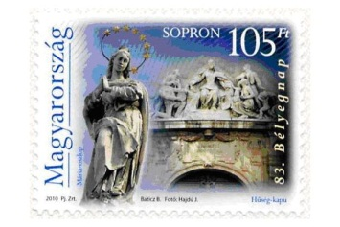
Fa: Kiss Lajos
1138 Budapest
Dunavirág u. 2.

Eredeti címen kézbesítendő
Nagy Ferenc (születési dátum)
Baranya Megyei Bv. Intézet
Pécs
PF.: 222
7601

